Арбитраж криптовалюты 2022: что это такое, зачем нужен и какой заработок ожидать?
«Криптовалюта ― это актив будущего», уверен мой добрый друг Афанасий, который уже как год изучает тему крипты и заработка на ней. Я поддерживаю его точку зрения, ведь в свое время сам привел работягу из офиса 6/1 дней 18/24 часов в эту тему, потому что больше не мог смотреть, как он загибается за зря.
Конечно, золотых гор на майнинге или инвестициях в коины и токены я не мог ему обещать (я и себе не могу их обещать), ведь криптосообщество ― это весьма штормящее объединение людей, где сегодня ты приобрел сотни, а завтра можешь их потерять при неправильной стратегии или коллапсе на рынке.
Но я посчитал, что человеку, который жену видит пару часов в воскресенье пока обедает, будет неплохо иметь дополнительный заработок и снизить часы нагрузки на официальной работе. И это, знаете ли, неплохо сработало. Афанасий все еще работает, но уже 5/2 и до шести вечера, как обычный среднестатистический россиянин. Достижение неплохое.
Еще лучше то, что Фоня искренне заинтересовался криптовалютой и даже сам начал изучать интересные для него темы. Сейчас граница его интересов очерчена вокруг понятия «арбитраж». И он решил расширить ее для других новичков в сообществе, чтобы им было проще идти по протоптанной дорожке.
Итак, арбитраж криптовалюты от Афанасия, и как на этом заработать.

Что такое арбитраж криптовалют?
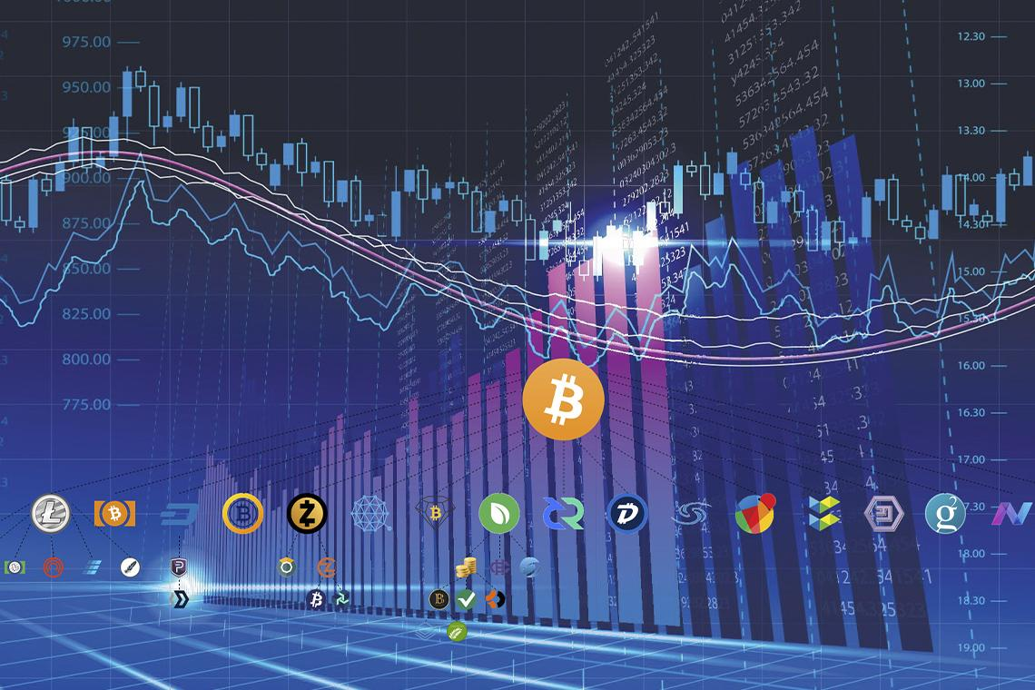
Арбитраж в чем-то схож с инвестированием, но в то же время категорически от него отличается. При инвестировании в криптовалюту, пользователь покупает коин или токен и хранит его у себя в кошельке до тех пор, пока не увидит выгодный вариант по его продаже. Арбитраж же ― это мгновенная покупка и продажа цифровых активов на биржах. И суть заработка заключается в разнице цен одного коина или токена на них.
Афанасий поясняет: «Есть биржа А и биржа Б. Есть коин, например, биткоин. На бирже А он стоит 20 000 долларов, на бирже Б ― 19 900 долларов. Если я занимаюсь арбитражем, то моя задача ― успеть купить биткоин на А, чтобы в эту же минуту продать на Б».
Заработок при этом ― разница между ценой при покупке и при продаже коина, то есть:
20 000 ― 19 900 = 100 долларов
В арбитраже крайне важна скорость операций, потому что стоимость коина может меняться раз в несколько секунд. Именно поэтому люди, которые занимаются арбитражем, используют автоматизированные системы, ботов и специальные программы, чтобы проводить транзакции буквально мгновенно.
Сам по себе арбитраж появился задолго до криптовалюты и существует до сих пор, но вне цифрового мира он относится к ценным бумагам и активам. Вернее, к их продаже и заработке на разнице цен ― так же, как и с криптовалютой.
Людей, которые занимаются мгновенной продажей и покупкой коинов и токенов, в криптосообществе зовут трейдерами. Но в идеале, прежде чем приступить к детальному изучению темы, нужно узнать еще несколько терминов и понятий, которые непосредственно связаны с арбитражем. Афанасий составил свой словарик на простом языке, чтобы не путаться, и любезно предложил его опубликовать в статье.
Словарь терминов для тех, кто хочет заниматься арбитражем
№ | Термин | Значение
1 | Волатильность | ― изменчивость цены криптовалюты на рынке. Она считается высокой, когда цена в определенный период меняется быстро и много, и низкой, если изменчивость практически отсутствует.
2 | Ликвидность | ― это возможность трейдера быстро совершить арбитражную операцию, то есть купить коин по более дешевой цене, продать по более дорогой. Такие возможности бывают высоколиквидными (возможность быстрой продажи большая), низколиквидными (возможность быстрой продажи низкая) и неликвидными (нет возможности быстрой продажи).
3 | Окно продажи | ― временной промежуток, во время которого продавец может совершить выгодную сделку по покупке и продаже криптовалюты.
4 | Ордер | ― заказ на покупку или продажу криптовалюты.
5 | Спред | ― это та самая разница между ценой покупки коина и ценой продаже коина, на которой зарабатывает человек, занимающийся арбитражем. В идеале, это разница между лучшими ценами из возможных. Бывает фиксированным (разница цен не зависит от колебаний на рынке) и плавающим (разница цен постоянно меняется из-за ситуации на рынке).
6 | Транзакция | ― все операции с криптовалютой и денежными средствами, чаще всего это переводы, покупка и продажи цифровой валюты и активов.
7 | Трейдер | ― это торговец, который работает по своей инициативе на рынке и зарабатывает на торговых сделках.
8 | Маржа | ― это некий залог, который трейдер предоставляет бирже, чтобы работать на ней. При маржинальной торговле трейдер получает таким образом залог от бирже для своих спекуляций.
9 | Криптовилка | ― это сам процесс арбитражной торговли криптовалютой, относится к межбиржевому арбитражу, когда сделки происходят на разных платформах.
10 | Фиат | ― это деньги, которые выпускает то или иное государство. Проще говоря, фиаты ― это рубли, доллары, евро и вся мировая валюта.
11 | Фьючерс | ― это своего рода контакт между покупателем и продавцом криптовалюты. Дериватив, который основан на цифровой валюте. Позволяет установить точные сроки и стоимость сделки между двумя ее участниками, что обеспечивает обоим страховку от волатильности рынка и срыве договоренностей.
На основном рынке заниматься арбитражем немного сложнее, чем на криптовалютном, ведь там цены более фиксированы, в отличие от цифрового мира. Цена криптовалюты очень зависит от многих факторов:
- политики биржи;
- политической ситуации в мире;
- спроса и предложения пользователей;
- экономической ситуации на рынке.
И это только небольшой список причин, по которым может меняться цена за коин или токен. Многое зависит и от самих пользователей. Например, если какой-нибудь владелец огромного портфеля с биткоинами решит скупить как можно больше активов, то он несомненно станет причиной резкого скачка цен на них.
При этом трейдеры совершают операции и сделки на криптовалютных биржах. Самые крупные из них могут собирать ликвидность, управлять ценой активов, вынуждая более мелких представителей криптосообщества двигаться за заданным трендом. Но как тогда трейдеры зарабатывают? Дело в том, что более локальные и маленькие биржи двигаются к общим трендам медленнее, чем крупные. Это и открывает то самое окно продажи для трейдеров. За то недолгое время, пока есть разница в цене, они и совершают свои сделки.

Как работает арбитраж?
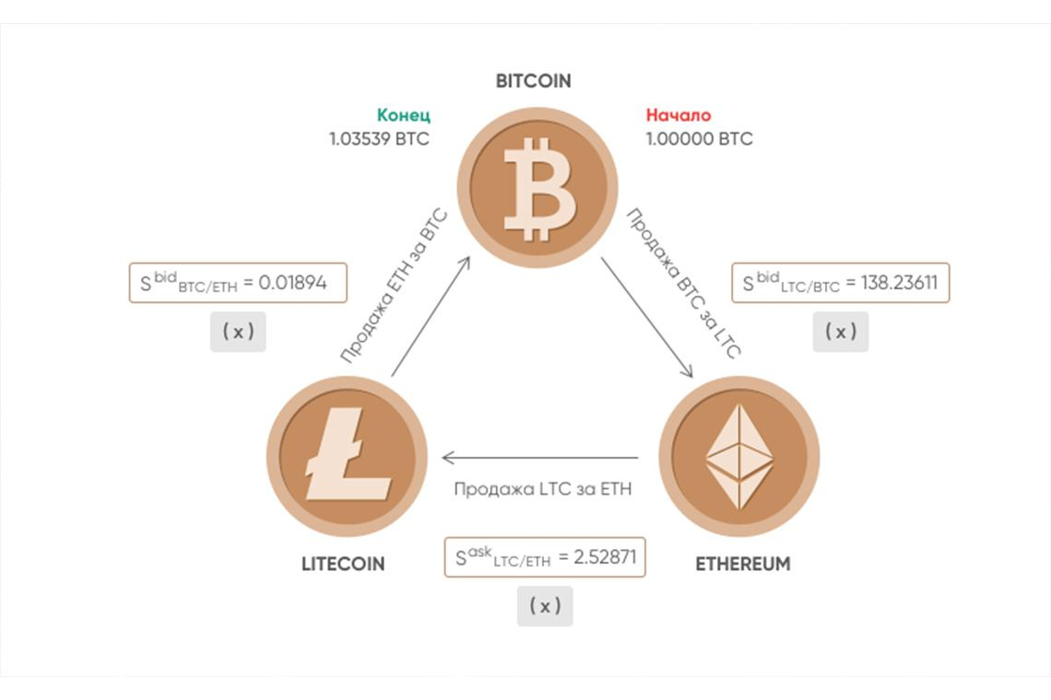
Афанасий и сам был новичком в арбитраже и прекрасно знает как трудно проходить весь процесс изучения темы от А до Я. Он набил себе немало шишек, пока не научился извлекать из мгновенной продажи коинов выгоду. Процесс также затрудняли всякие супер-трейдеры из сети, которые никогда не отвечали на вопросы прямо и не спешили делиться своим опытом и знаниями. Их, конечно, можно понять. Наверняка, многие торговцы также сами буквально зубами выгрызали себе путь к вершине арбитража. Но неприятно в ответ на определенный вопрос получать ответы в стиле рекламы от сетевых мошенников: «Вам не нужны ни знания, ни опыт, любой может заработать на арбитраже, нужно только купить мой курс за 100 000 рублей».
Но я знаю Фоню как человека не жадного и щедрого, поэтому не был удивлен, когда он решил поделиться всеми возможными вариантами заработка на арбитраже буквально пошагово. Поэтому ниже подробно описано, как именно работает арбитраж, и как можно на нем зарабатывать.
Но прежде всего всем читающим эту статью нужно уяснить важный момент: в арбитраже нет ничего простого и легкого. Более того, он и подойти-то может не всем пользователям криптовалюты. Это реальные риски, связанные с потерями больших сумм и даже с разочарованием от самого процесса. Если же кто-то убеждает вас в обратном, значит, перед вами инфоцыганин или мошенник ― бегите от таких подальше или блокируйте сообщения.
Для арбитража самым идеальным периодом были 2017-2018 года, когда цены на коины и токены были неустойчивыми, а спред достигал ощутимых размеров. В это время трейдеры очень даже неплохо успели заработать. Сейчас же ситуация немного иная ― волатильность пусть и осталась, но она гораздо меньше «золотых» годов. Тем не менее, арбитраж не умер, да и вряд ли когда-то умрет. Просто в нынешней ситуации трейдерам приходится очень внимательно рассчитывать свои стратегии и быть предельно аккуратными с рисками. Особенно новичкам, которые только-только познают эту профессиональную сторону цифрового мира.
Итак, любая работа начинается с подготовки. Что в этой связи понадобится начинающему трейдеру?
- Теоретические знания о внутренней стороне криптосообщества. Нужно изучить систему работы бирж, причем как крупных, так и маленьких. Узнать, как работают ордеры и как их оформлять. Выбрать для себя несколько криптовалют, которые удобно добывать, хранить или использовать для арбитража. Для этого, конечно, нужно завести криптокошелек. Кстати, если хотите знать все про популярные альткоины, которые выгодно покупать в 2022 году, кликайте по ссылке.
- Наличие стартовой суммы. С тысячей долларов на начальном этапе заняться не выйдет. У этого дела слишком большой порог входа. Нет, попробовать себя в этой деятельности с такой суммой, конечно, никто не запретит, но «выхлоп» вряд ли будет большим, если вообще будет.
- Готовность к рискам. Криптовалюта сама по себе ― весьма рисковый актив. Сегодня она очень выгодна, завтра приносит максимальный убыток владельцу. Но тем не менее, миллионы людей по всему миру все еще ею занимаются и даже умудряются зарабатывать, так что рисков нужно не бояться, а быть к ним готовым.
- Наличие комиссий. Любые биржи берут комиссии за транзакции ― и это то, что важно помнить всегда. Когда вы начнете заниматься арбитражем криптовалюты, всегда учитывайте, какую сумму с операции должны будете отдать платформе. Хотя, мы уже давали советы, как перевести крипту и не платить комиссию.
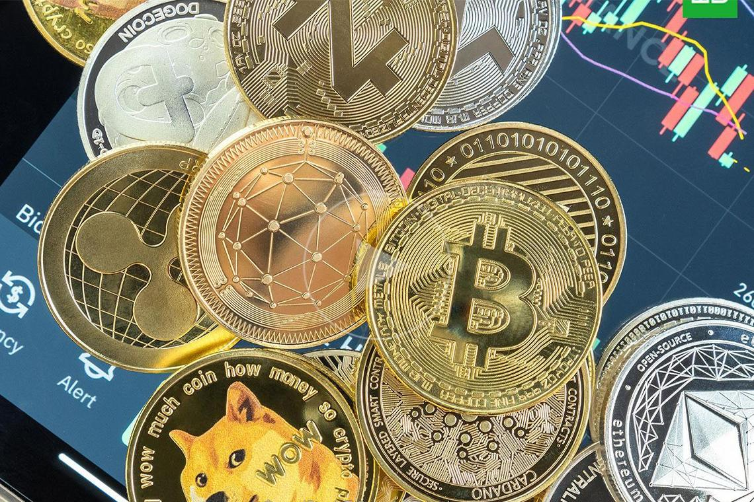
Для того, чтобы понять как именно работает криптовалютный арбитраж, понадобится наглядный пример. Итак, Афанасий работает с двумя биржами: Binance и Huobi. На каждой из них у него лежат собственные средства:
- на Binance ― 1 BTC (биткоин) и 50 000 USDT (стейблкоин, который равен 1 доллару);
- на Huobi ― 1 BTC и 50 000 USDT.
Итого, у Афанасия 2 BTC и 100 000 USDT.
Мой друг очень внимательно смотрит курс на каждой из бирж. Например, на данный момент он равен:
- за 1 BTC ― 20 000 USDT на Binance;
- за 1 BTC ― 20 700 USDT на Huobi.
Как только Фоня видит такую ситуацию на рынке, он очень быстро совершает сразу два действия: покупает один биткоин на Бинанс и продает один на Хуйоби. Ему в эти секунды очень важна скорость, так как ситуация на биржах может измениться уже через несколько секунд. Итого, сразу после совершения операций у Афанасия на счету остаются 2 BTC и 100 700 USDT. Его прибыль составила 700 USDT.
Она еще не чистая, ведь при переводе или выводе средств Афанасию нужно будет оплатить бирже комиссию. Однако он не обязан сразу после операции выводить свои заработанные средства. Их же он может и дальше пустить в оборот, чтобы продолжать зарабатывать на арбитраже. В идеале он настроит систему выводов в определенные даты (например, раз в две недели) и будет получать от операций своего рода зарплату. В долларах, на секундочку. Глядишь, отвезет жену на море этим летом.
https://miningmoon.ru/kak-vyvesti-dengi-s-binance-sposoby-problemy-i-komissiyaa/
Как видите, многое, очень многое в этом деле зависит от скорости трейдера, ведь задержись Фоня на несколько минут, на биржах мог бы произойти резкий обвал курса, и тогда мой друг потерял бы гораздо больше, чем смог получить с этой небольшой операции. В общем, криптовалютный рынок в этом плане очень непредсказуем.
Вот почему трейдеры используют автоматизированные программы и возможности.
Сканеры. Это специальные программы, которые позволяют автоматически в режиме реального времени регистрировать возможности для проведения сделок. Проще говоря ― отслеживают те самые колебания в цене, которые и позволяют зарабатывать на арбитраже. Они часто требуют дополнительного ПО и автоматически обычно могут только засечь нужную возможность, но никак не использовать ее сразу. Например, так работает сканер CryptoShock.org.
Боты. Эти товарищи также позволяют автоматизировать процесс арбитража, причем как платно, так и бесплатно. Пользователю нужно и важно настроить их под свою стратегию. Среди известных и популярных ботов ― Bitsgap и Gekko.
Сайты и сервисы для сравнения. Это специальные платформы, на которых пользователь может сравнивать автоматически курс коинов на разных биржах. Однако не советую доверять им полностью. Все дело в том, что данные на таких площадках обновляются раз в 5-10 минут, что для высоковолатильного криптовалютного рынка слишком медленно. Значит, и данные могут оказаться уже не верными в ту секунду, когда вы решите провести операцию. Если все же будете ими пользоваться, то попробуйте Bitcoinity и Bitinfocharts, они весьма популярны в сообществе.
Итак, пример работы арбитража, описанный выше ― это всего лишь одна тропа, по которой может пройти трейдер. А их несколько, и дальше мы с вами подробно разберем каждую.

Какие есть виды и стратегии арбитража?
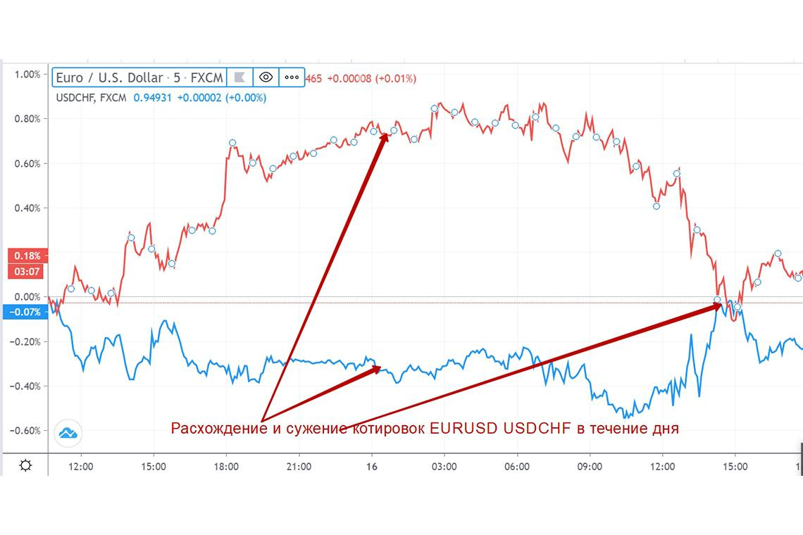
Заработать на арбитраже можно не только тем способом, что был описан выше. Есть несколько вариантов и стратегий арбитража, среди которых можно выбрать самый подходящий лично для вас или попробовать объединить их и зарабатывать на каждом. Многое будет зависеть от ваших возможностей и умений, но знать все виды арбитража вы, как будущий опытный трейдер, просто обязаны. В конце концов, вспоминаем, что я говорил о теоретическом бэкграунде и подкованности в нем.
Предлагаю разобрать все виды от самого простого к самому сложному.

Межбиржевой арбитраж
Итак, вид арбитража, по которому работал Афанасий выше, называется межбиржевым, и это самый простой способ заработка на этом поприще. Также этот вариант можно считать устоявшейся классикой, так как он существует уже давно, и многие трейдеры зарабатывают именно на нем.
Суть этого способа заключается в самом названии ― это работа одновременно на нескольких биржах, сравнение курса коинов на них. В примере с Афанасием речь идет только о двух биржах, но при межбиржевом арбитраже можно одновременно работать с тремя и более площадками, все зависит от ваших возможностей и умений. Конечно, такой процесс будет сложнее, но и прибыль от него будет в разы выше, чем если совершать операции между двумя платформами.
Схема межбиржевого арбитража простая: купить коин на одной бирже дешево, продать на другой дорого.
При этом нужно обязательно быть пользователем каждой из участвующих в процессе бирж, иметь там кошельки и суммы, необходимые для операций. Ведь если вы, увидев возможность для совершения операции, только начнете регистрироваться или переводить на кошелек коины, то с вероятностью в 98% упустите ценное время и саму возможность выгодной сделки.

Внутрибиржевой арбитраж
Еще этот вид называют треугольным. Дело в том, что при проведении операций по этой стратегии, в них участвуют как минимум три криптовалюты. Хотя опытные трейдеры при этом способе могут использовать и большее их количество, это приносит и больше выгоды. Основная суть этого способа заработка на арбитраже в том, что все операции проводятся внутри одной биржи. Но на одной паре валют таким образом не заработаешь, именно поэтому трейдеру нужна еще как минимум одна, а то и в разы больше. Именно они позволяют создать криптовилку и неплохо заработать на операциях.
Третья криптовалюта, участвующая в этой стратегии, это чаще всего та, которая на данный момент времени показывает динамику роста или падения, при этом не привязана к рынку. Если сказать еще проще, то это те альткоины, которые не привязаны к биткоину, потому что именно он, как бы не сопротивлялись критики, все еще остается главной криптовалютой во всем мире. И это несмотря на то, что на 2022 год уже добыто 90% BTC.
А теперь приведу пример, чтобы объяснить, как именно работает внутрибиржевая стратегия.
Есть 3 криптовалюты: A, B и C. Они обязательно должны торговаться между собой: A-B, A-C и B-C. Трейдер дожидается момента, пока у каждой из этих пар не случится изменения цены. Например, курс вырастет на 10% у A-B, на 20% упадет у A-C и на 10% упадет у B-C.
Получается, что коин B сильно вырос в цене, А и C ― упали. Тогда трейдер продаст монету B и купит A и C. То есть будет действовать по тому же принципу, что и при межбиржевом арбитраже: продать дороже, купить дешевле. Сразу после этого у трейдера в кошельке будет много монет A и C, и гораздо меньше монет B, но сумма их продажи появится в USDT. По тому же принципу пользователь будет действовать и в дальнейшем ― ждать, пока случится обвал или подъем валютных пар, чтобы выгодно их продать и купить.
И если при первом способе еще можно обойтись ручным арбитражем ― быстро накликать на нужные кнопки, чтобы продать и купить валюту ― то здесь уже точно не получится быстро сработать без автоматизированных систем. Слишком много участников операций получается в итоге.

P2P-арбитраж
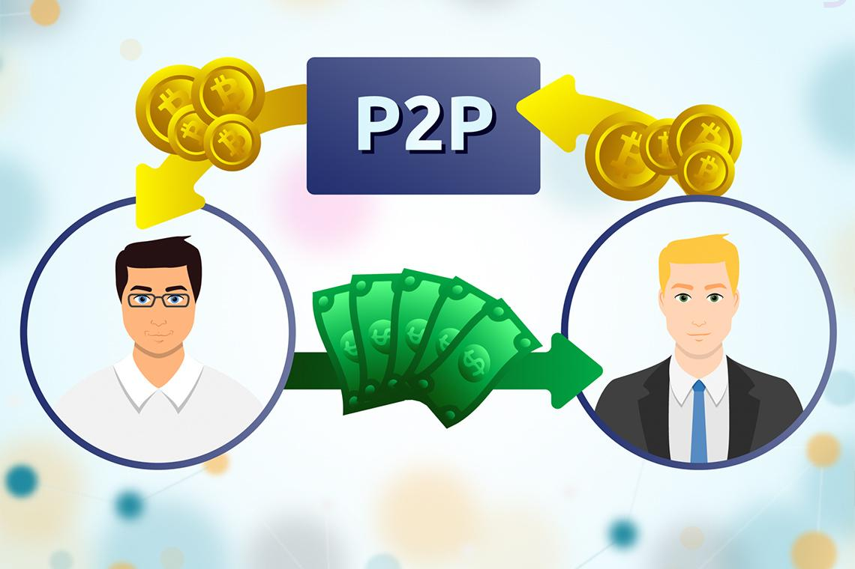
Аббревиатура P2P расшифровывается как «peer to peer» и обозначает «от человека к человеку». Ее суть в том, что операции проводятся исключительно на платформах, которые поддерживают P2P-шлюзы для удобного и простого обмена между пользователями. При этой стратегии любой криптовалютчик может приобрести коин за фиат и продать его с минимальной комиссией за транзакцию.
Основа способа P2P заключается в том, чтобы трейдер мог самостоятельно выложить на бирже объявление о продаже или покупке коина, а также указать удобный именно для него способ оплаты: через кошелек или через банк, клиентом которого он является.
Когда трейдер создает такое объявление, он вправе сам указывать курс, по которому хочет продать или приобрести монету, а также обозначить условия сделки. Кроме того, при продаже по P2P-системе вы можете выбирать покупателя самостоятельно, иметь ручной контроль над сделкой. Так же и при покупке ― вы вправе самостоятельно выбрать продавца коина и вести дела на своих условиях.
P2P-площадок сегодня много, так что трейдер может не ограничиваться одной, а создавать объявления сразу на нескольких:
- Binance;
- Bybit;
- Bitzlato.
Как минимум эти 3 платформы работают по системе P2P, но вы также можете поискать и другие, которые больше подойдут вам по условиям и возможностям. Но естественно, вы не можете устанавливать свой курс просто из воздуха. Для этого нужно учитывать и общий курс валюты на рынке, и курс на конкретной P2P-бирже. В идеале, заработок строится на разнице между курсом доллара в банках и курсом USDT на бирже или на той же разнице стоимости коина между биржами.
Способ P2P также должен быть автоматизированным, так как самостоятельно увидеть все возможности для продажи и покупки коинов попросту невозможно.

Пространственный арбитраж
Под этим способом я подразумеваю продажу и покупку монет в разных странах. Еще его называют международным способом. Кстати, он может быть особо полезен россиянам, учитывая все санкции и ограничения, которые претерпело российское криптосообщество в последние годы.
При этой стратегии курс коина обязательно учитывается с привязкой к фиату. Так, трейдер может одну монету выгодно купить, например, в Японии, а продать ― в США. По курсу тех фиатов, которые являются государственными в стране покупки/продажи монеты.
Но у этого способа есть и недостатки:
- необходимо личное присутствие трейдера в стране или помощь кого-то со стороны;
- он очень узконаправленный;
- нужно знать законы страны относительно криптовалюты, если они урегулированы.
Так что этот способ можно считать весьма энерго- и ресурсозатратным по сравнению с предыдущими. И подойдет он тем трейдерам, которые «собаку съели» на арбитраже, а не только-только начали вникать в его основы.

Календарный арбитраж
Кто-то считает этот способ очень простым, но я не соглашусь. Как по мне, он еще сложнее международного, ведь требует учитывать разницу во времени между сделками, а не моментально продавать / покупать коины. Нужна немалая сосредоточенность и внимательность в деле.
Суть метода заключается в том, что можно купить фьючерсы в сентябре, а продавать при этом октябрьские фьючерсы. И учитывать при этом спред между коинами. Это весьма сложно, особенно учитывая необходимость подключения специальных автоматизированных систем, но кто сказал, что невозможно? Если научиться использовать этот метод, то можно получать и сверхприбыль от сделок. Но только тщательно все изучив и проанализировав риски.
Опрос
Вопрос: Какой из указанных способов заработка на арбитраже криптовалют больше всего вам понравился?
Варианты ответов:
- Межбиржевой ― он самый простой и понятный.
- Внутрибиржевой ― считаю, на парах валют можно заработать больше.
- P2P-арбитраж ― я больше склоняюсь к тому, чтобы самостоятельно указывать свои условия сделки.
- Пространственный ― давно хотелось попробовать поработать в международном поле.
- Календарный ― если есть возможность получить сверхприбыль, значит, ею обязательно нужно пользоваться.

С чего начать новичкам-трейдерам?
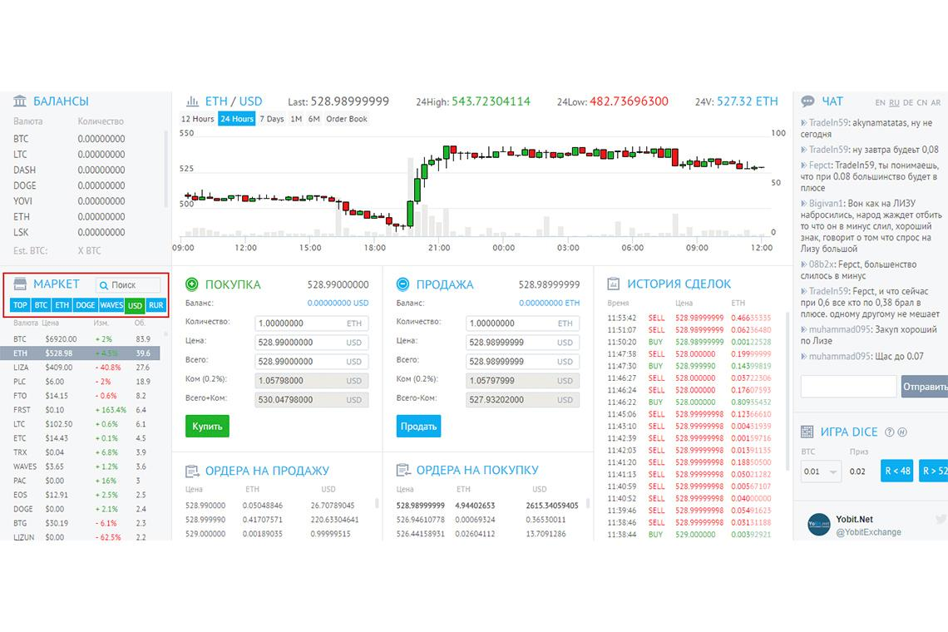
Если вы только начинаете свой путь в мир криптовалюты, то первые шаги будут мало отличаться от тех, которые предпринимают майнеры или инвесторы. Ведь самое главное для любого человека из криптосообщества ― иметь базовый набор инструментов для проведения операций.
Итак, программа-минимум включает:
- Регистрацию как минимум на одной бирже. Это может быть Binance или любая другая, которая подойдет вам по условиям и простоте регистрации. Изучите биржи, чтобы понять не ограничат ли они вас в действиях, если у вас российское гражданство, так как сейчас на россиян наложены санкции. Тут же на бирже вы сможете зарегистрировать свой кошелек для проведения операций. Помните, что на каждой бирже нужно заводить новый или же воспользоваться программой для создания универсального кошелька и добавлять его к каждой бирже.
- Поиск мониторинговых программ для анализа ситуации на рынке. Это очень важно, так как вам придется работать с волатильной валютой, которая меняется едва ли не каждый час. Один из самых надежных ресурсов в этой связи: CoinMarketCap.
Так, например, на CoinMarketCap можно отследить цены на валютные пары с BTC на разных биржах, и вот на данный момент рейтинг сервиса показывает самые выгодные сделки на Binance.
Но призываю вас, как будущего трейдера ― не доверяйте слепо чужим анализам и рейтингам, размышляйте, в первую очередь, самостоятельно. Потому что кроме вас никто не понесет ответственность за неудачи и риски.
Дальше, если вы планируете майнить (добывать) криптовалюту, а не только заниматься арбитражем, то советую озаботиться покупкой необходимого оборудования: видеокарты GPU или ASIC.
Для трейдинга понадобятся инструменты, которые я уже перечислял выше:
- сканеры (P2P-Army и P2P Machine, Arby DEX Screener или Day Trading School);
- боты (Bitsgap, HaasOnline, Cryptohopper, Zenbot).
Кроме того, для начала придется выбрать одну стратегию из предложенных. Ведь сперва придется с чего-то начинать, да и изучать процесс арбитража по одной схеме будет в разы проще, чем сразу по нескольким. В дальнейшем, когда вы уже поймете весь процесс и научитесь учитывать риски и видеть возможности, можно попробовать и другие виды трейдинга. Но новичкам я советую межбиржевой и внутрибиржевой арбитражи, как самые понятные и относительно простые.

Сколько можно заработать на арбитраже криптовалют?
В целом и общем суммы заработка за одну операцию совсем небольшие. Они составляют от 0,2 до 2,5 % за одну транзакцию, в переводе на доллары ― это примерно от 10 до 100 долларов. Но если заняться делом серьезно, как в свое время это сделал Афанасий, то тема может оказаться весьма прибыльной. Но процесс еще осложняется тем, что порой приходится ждать возможностей для покупки или продажи коинов. То есть этот процесс не во всем зависит именно от трейдера.

Лучшие биржи для арбитража криптовалют
Я уже упоминал, что биржи ― это важный инструмент для любого пользователя в криптосообществе. Несколько раз даже упомянул Binance как основную платформу. А теперь сделаю небольшой топ-площадок, на которых может зарабатывать трейдер путем арбитража.
1 место ― Binance
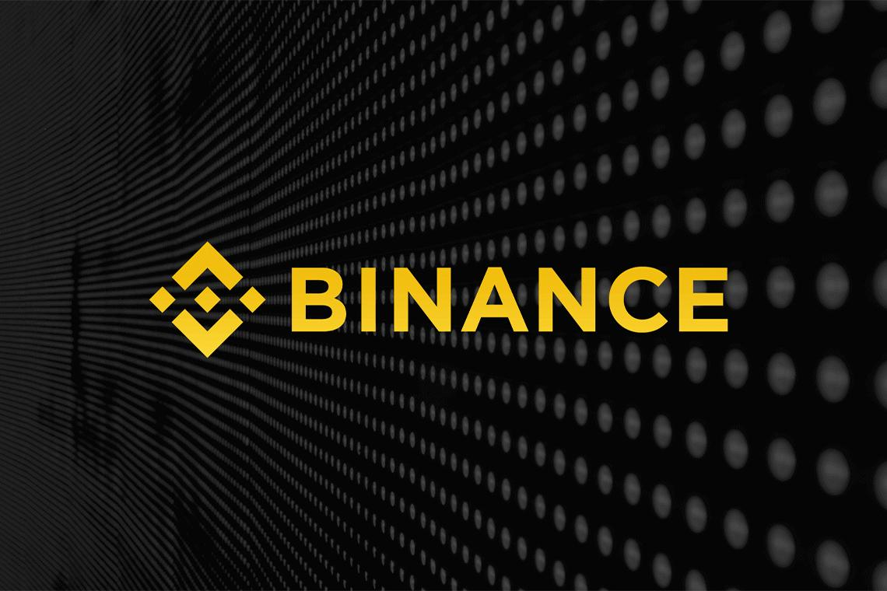
Куда же без нее? Но правда в том, что эта площадка действительно одна из лучших для работы с криптовалютой. Поддерживает P2P действия, так что может быть удобным инструментом для разных способов арбитража. Эта биржа одна из самых надежных, предлагает пользователям неплохую и выгодную комиссию за транзакции, а также очень внимательно относится к вопросам безопасности.
2 место ― Bybit
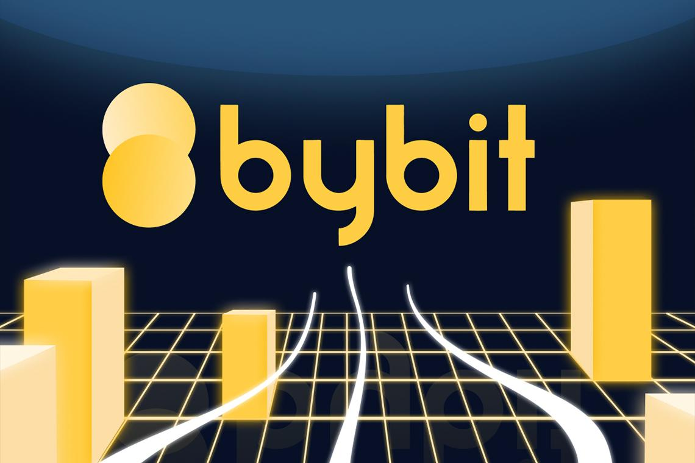
Биржа также поддерживает платформы P2P, так что пользователь сможет заниматься как минимум тремя видами арбитража: P2P, межбиржевым и внутрибиржевым. Она предлагает своим пользователям неплохое кредитное плечо (дополнительные средства) для работы с валютными парами. Она полностью отвечает за безопасность владельцев аккаунтов и за время своего существования показала себя очень надежной платформой.
3 место ― Huobi
Еще одна надежная и проверенная временем биржа, которая также работает с системой P2P. Входим в мировые топы по торговому обороту, но что особенно важно для россиян в нынешнее время ― не требует подтверждения личности при регистрации. Также она работает со многими языками мира, соответственно, пользоваться ею будет комфортно. Комиссии весьма лояльные.

Лайфхаки, которые упростят арбитраж
В любой сфере деятельности случаются взлеты и падения, криптовалюта в этом плане не исключение. Особенно если речь идет об арбитражной торговле. Но чтобы минимизировать негативные случаи, советую учесть несколько советов на будущее.
- Максимально автоматизировать процесс арбитража ― дело в том, что человеческий фактор и риск «замыливания глаза» всегда будет присутствовать, но не у автоматических систем, так что обезопасьте свои операции изначально, подключив сканеры и ботов.
- Найти платформы с наименьшей комиссией на транзакции ― поверьте, первое время они не будут вас смущать, но когда вы почувствуете стабильный заработок, вложите в него кучу усилий, будет обидно отдавать ощутимые суммы платформе просто за то, что пользуетесь ею. Поэтому изначально выбирайте те площадки, у которых лояльные комиссии.
- Завести много аккаунтов в биржах ― пусть их будет больше, но суммы на счетах меньше, чем наоборот, ведь тогда вы сможете проводить операции быстрее, а на самих платформах выбирать наиболее выгодные для вас курсы.
На этом мы с Афанасием прощаемся с будущими трейдерами. Не забывайте, что все в ваших руках и головах. Но у меня будет к вам просьба как к уже почти коллегам: напишите в комментариях свое мнение о будущем арбитража криптовалют. Вы считаете, что он все еще остается отличным способом цифрового заработка или испытываете сомнения по этому поводу?

